Niyozova Komila Toshpulatovna
YO'NALISHI: | Hamshiralik ishi
FAMILIYASI ISMI: | Niyozova Komila
OTASINI ISMI: | Toshpulatovna
TUG'ILGAN SANASI: | 24.05.1983
PASPORT / ID-KARTA: | AB9205278
JSHSHIR (PINFL): | 42405832640057
PASPORT BERILGAN SANA: | 07.04.2018
SHAHODATNOMA: | DB 00222382
TUGATGAN O'QISH JOYI: | Qashqadaryo viloyati Kitob tumani 21-sonli umumiy o'rta ta'lim maktabi
TUGATGAN YILI: | 2000 yil
Pasport nusxasi:
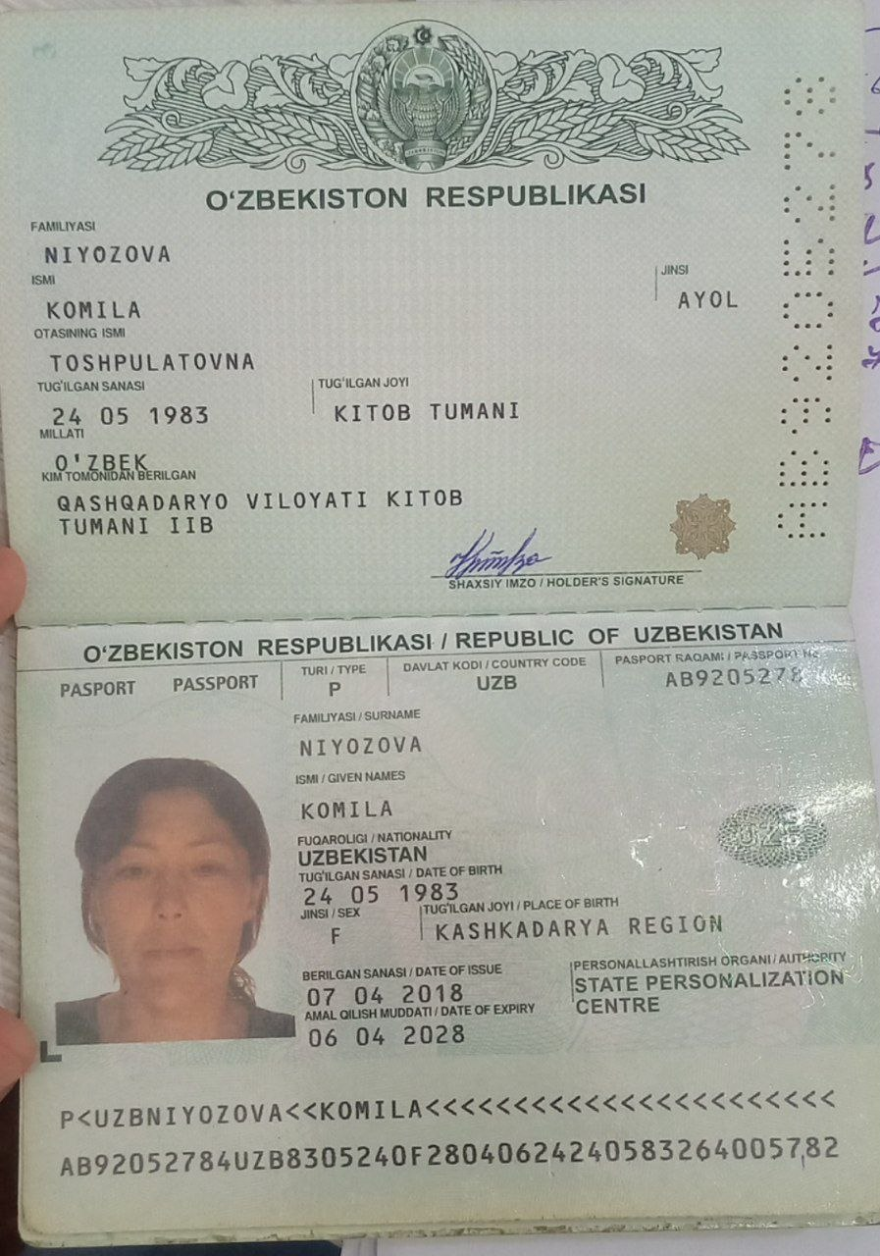
Shahodatnoma dublikati nusxasi:
